1、画框文字在上半部分展示。
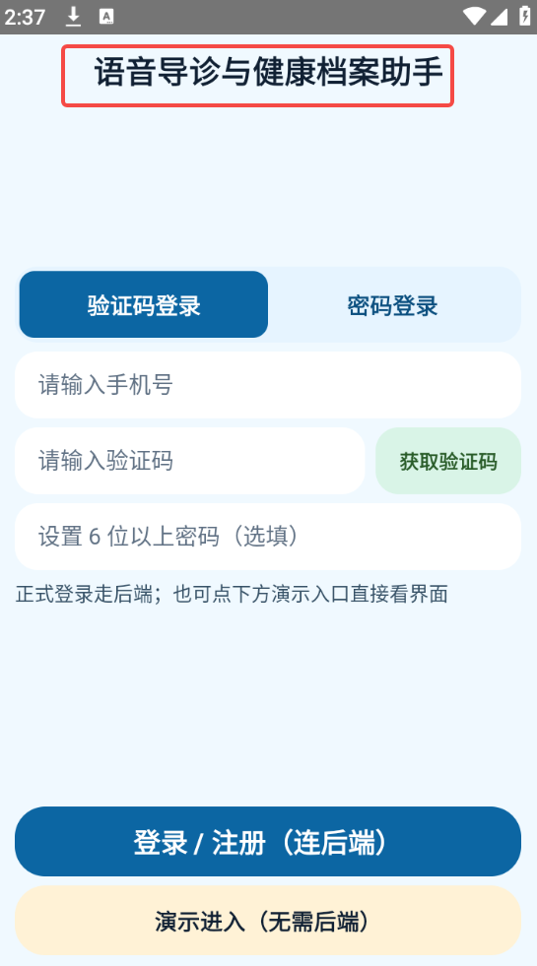

2、这2个功能整合成切换的，默认：语音
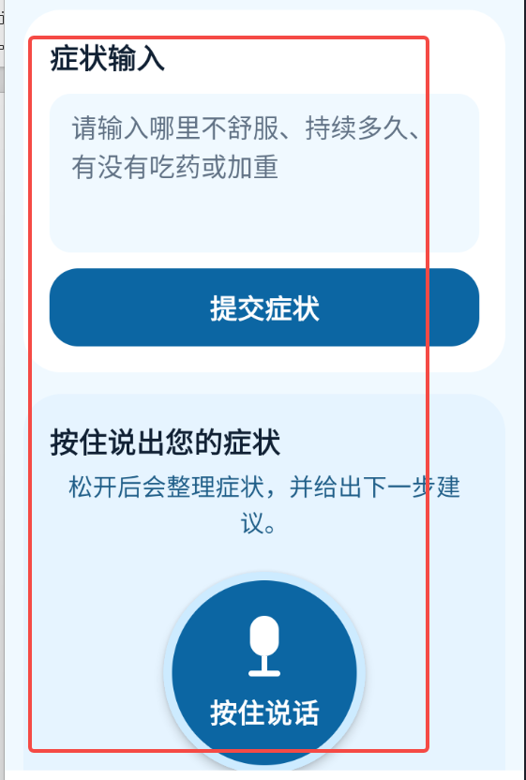

3、字体小一号。
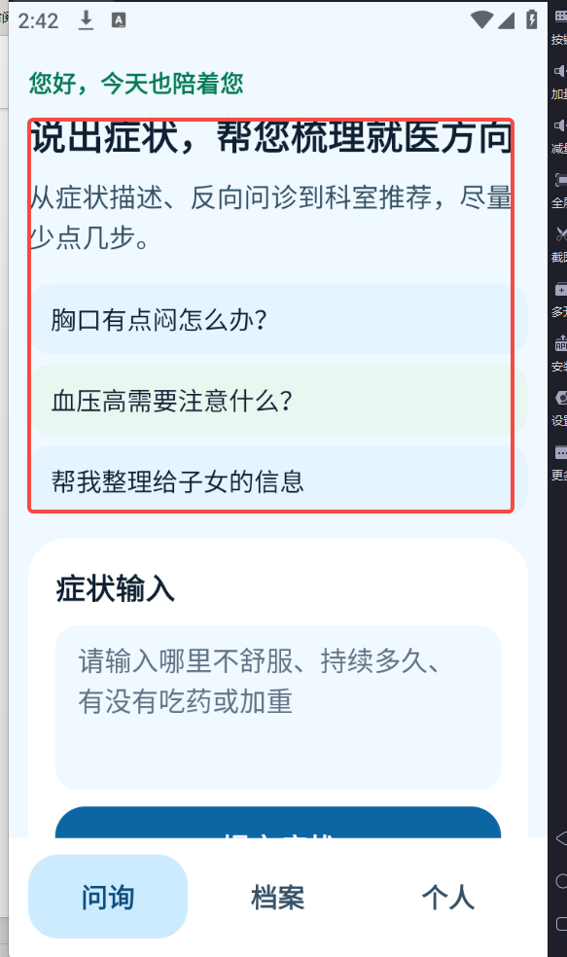

4、识别拍照最上面。
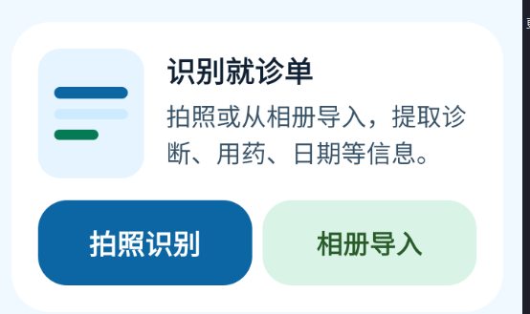

5、放在中部，整合所有的就诊记录，总结存在健康的问题。
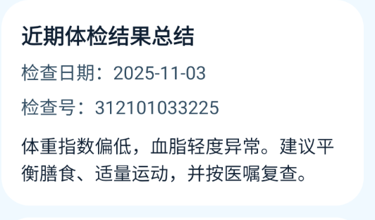
6、改成健康档案报告，放在最下面。


7、去掉，和健康报告整合在一起。
